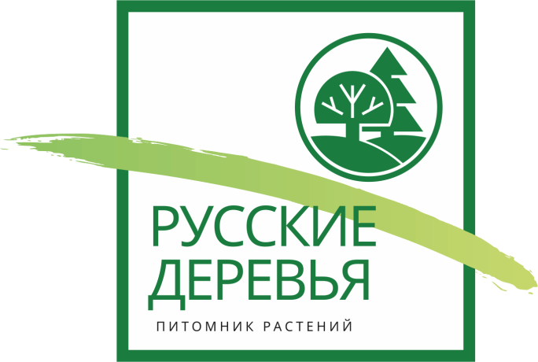

БЛАГОДАРСТВЕННОЕ ПИСЬМО
Уважаемые коллеги и партнеры!
Организация «Русские деревья» выражает Вам бесконечную благодарность за профессионализм, трепетное отношение к своей профессиональной деятельности.
Успех нашей работы, несомненно, заслуга таких неравнодушных людей, как вы. Людей с вдохновением, рвением, оптимизмом и энергией. От души благодарим вас за ответственный подход, активную жизненную позицию.
Кампания глубоко признательна вам за плодотворное сотрудничество в текущем непростом 2021 году. Искренне говорим спасибо за терпение, понимание, трудолюбие.
Мы верим в сохранение сложившихся деловых и дружеских отношений, надеемся на дальнейшее взаимовыгодное сотрудничество.
Будьте лидером в той области, где всё получается, не уставайте достигать новых вершин, преодолевать профессиональные трудности и препятствия. Оставайтесь амбициозными, энергичными людьми, с легкостью побеждая во всех делах.
Прекрасных моментов, новых свершений, личных достижений и профессионального роста.
А также динамичного развития, успехов и новых вершин в бизнесе.
Ваши коллеги и друзья «Русские Деревья».

